《第七课 我们的民族精神》试题讲评课 教学设计

**成都棠湖外国语学校 刁婵娟**



**教学**

**学**

**目**

**标**

**一、教学目标**

◎知识目标：识记中华民族精神的内涵，理解中华文化与民族精神的关系，理解弘扬民族精神的原因及途径。

◎能力目标：明确选择题、问答题的解题方法和技巧，培养学生分析材料、解决问题的能力。

◎情感、态度、价值观目标：加强对中华民族精神的理解与认同，弘扬和培育民族精神的责任感和使命感，树立正确的世界观、人生观、价值观。

**二、重点与难点**

重点：选择题、问答题做题方法。

难点：选择题主旨提炼和选项甄别技巧。

问答题提炼题干的技巧和材料分点分层提炼答案的能力。

**三、学法指导**

合作探究法、总结归纳法

**四、教学准备**

教材、教案、学案、ppt



**导**

**学**

**过**

**程**

**导入：**我们已经做了《第七课 我们的民族精神》的试题，一共6个选择题，2个问答题，下面进行评讲。

**教学过程：**

**一、选择题**

（一）公布选择题答案：CCADCA

（二）统计选择题的得分率：

|  |  |  |  |  |  |  |  |
| --- | --- | --- | --- | --- | --- | --- | --- |
| 《第七课 我们的民族精神》政治试题 | | | | | | | |
| 序号 | 题型 | 对应题号 | 分值 | 占比% | 班级 | |
| 均分 | 得分率% |
| 1 | 单选题 | 1——6 | 30 | 60 | 19.53 | 65.1 |

|  |  |  |  |  |  |  |
| --- | --- | --- | --- | --- | --- | --- |
| 单选题 | 1 | 2 | 3 | 4 | 5 | 6 |
| 选错的人数 | 28 | 3 | 21 | 5 | 10 | 3 |

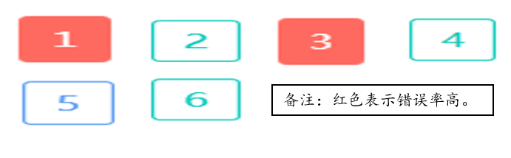

（**设计意图：**通过极课系统对选择题得分的统计，最终选择1题和3题作为讲评的例题。让学生清楚了解选择题存在的问题，引起学生的关注，激发学习兴趣和对课堂的关注。）

（三）评讲选择题

第1题：（展示选择情况及选择正确的同学名单）

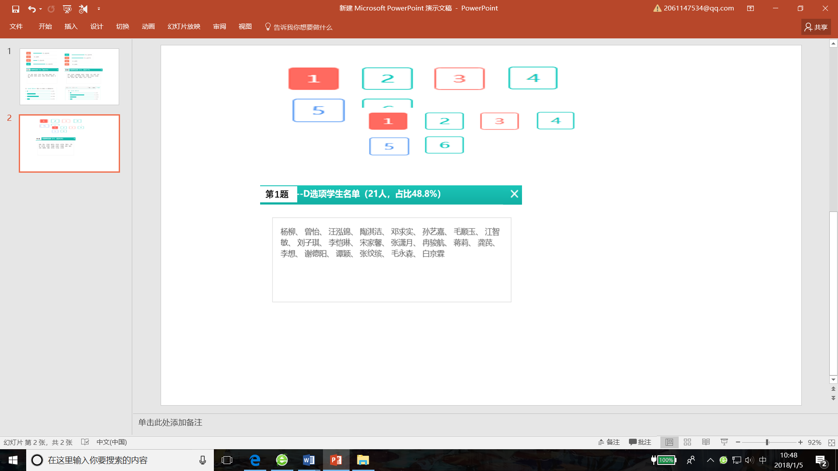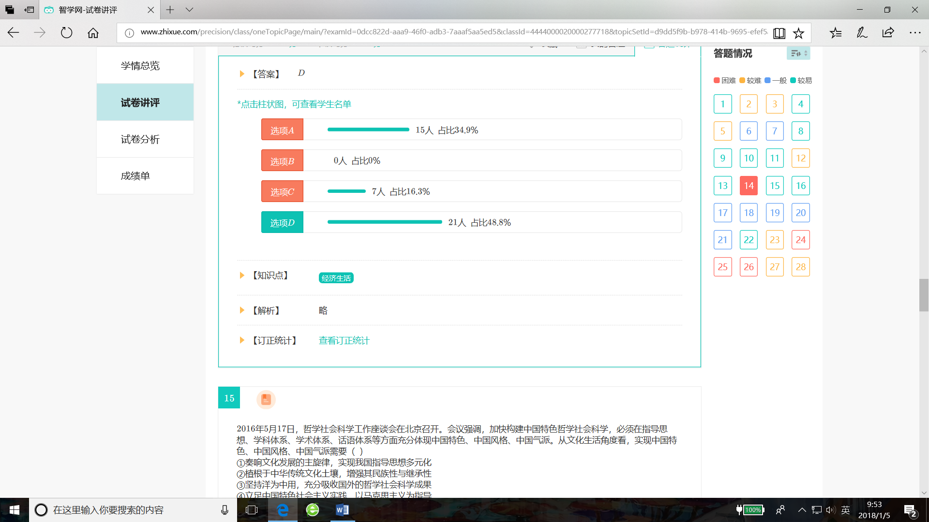

**杨同学：**采取排除法。民族精神是一种精神力量，不是物质力量，①错误；英雄家书来源于社会实践，不是大众文化，④错误。

**孙同学（评价）**：排除法可以提高做题的效率，同时，我们还可以通过材料进行分析。本题的主旨是英雄家书所体现的民族精神对个人的影响，体现了②③；本题不涉及大众文化的内容，没有体现满足人民群众的需求。

第2题：（展示选择情况及选择错误的同学名单）

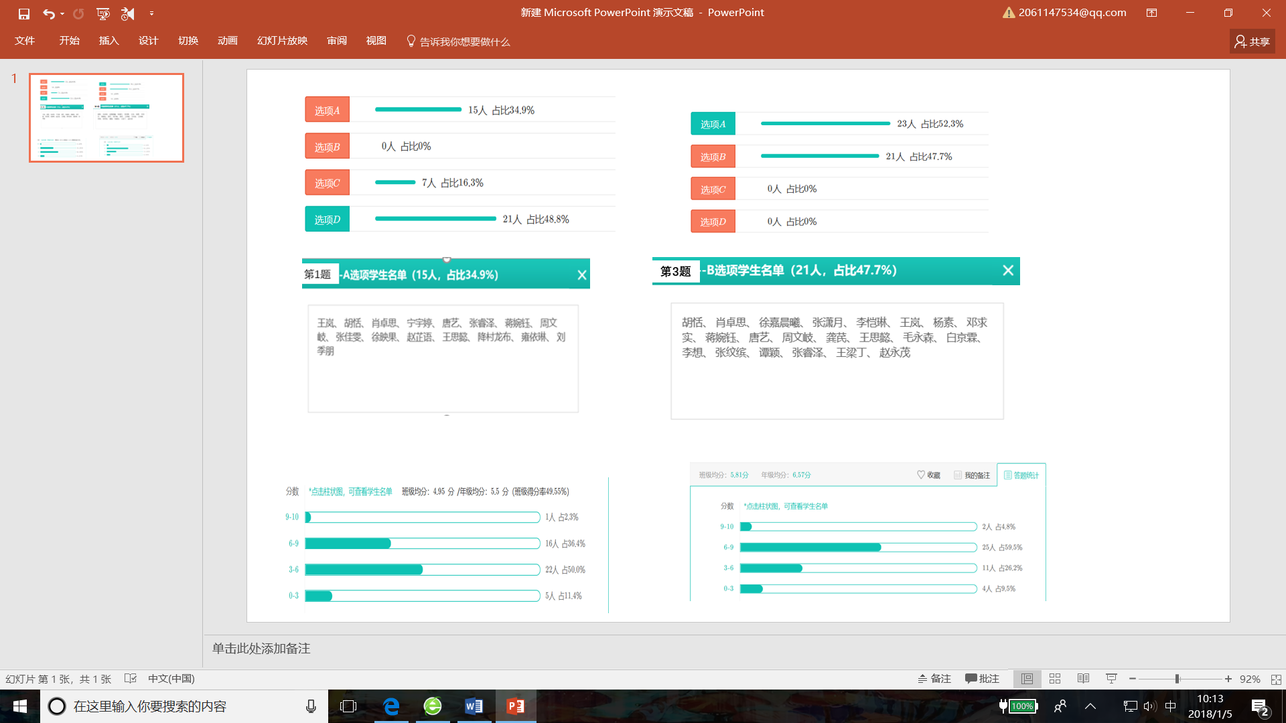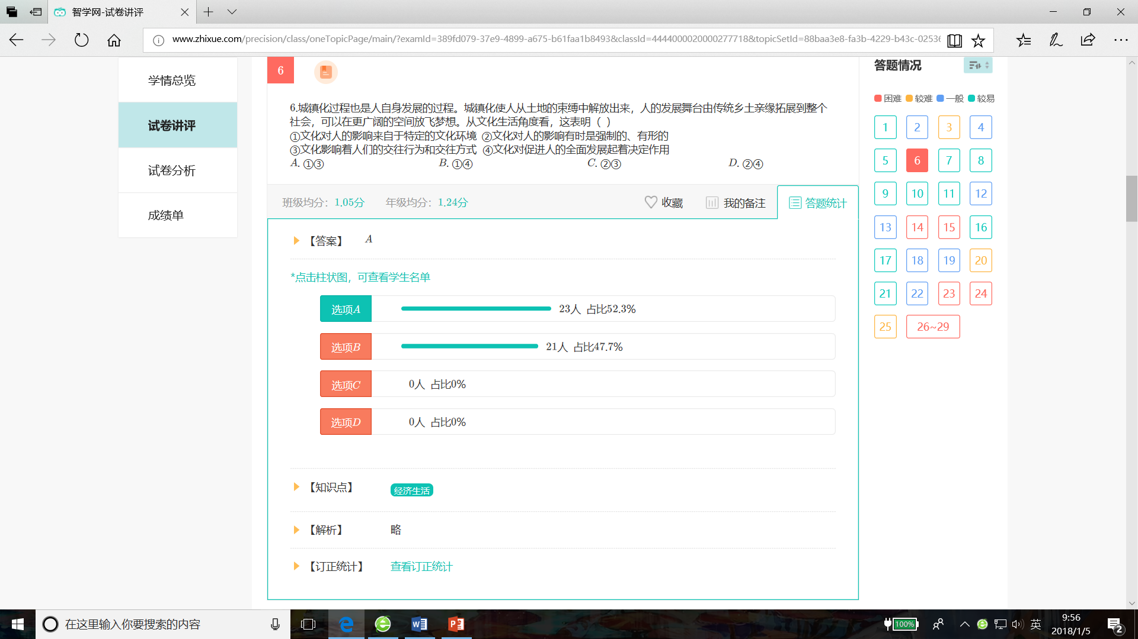

**胡同学：**B选项乐而忘忧，不知老之将至，即使有忧愁、会变老，还是要发愤图强，体现了自强不息。

**老师：**那其他几个选项为什么不选？

**胡同学：**A选项是穷困不得志的时候，要保持良好的个人品德，在得志的时候，也要把天下治理好。此选项强调的是个人品行，与爱好和平不对应；C选项与勤劳勇敢无关；D选项强调的是人民群众，与团结统一无关。

**肖同学（补充）**：C选项水善利万物而不争，其中，不争体现了爱好和平。

**老师：**还有哪些名言能体现民族精神的内涵，请举例。

**学生1：**和而不同，各美其美，美人之美，美美与共，天下大同，体现爱好和平；天道酬勤，体现勤劳勇敢；力微任重久神疲，再竭衰庸定不支。苟利国家生死以，岂因祸福避趋之！体现爱国主义；天行健，君子以自强不息。体现自强不息……

**老师：**从这两个例题中，我们可以归纳做选择题的解题技巧。具体有哪些呢？

**学生2：**需要看材料，注意材料的主旨，然后看题肢，排除错误选项和无关选项。

**老师：**说的很好，解题思路清晰。

**点拨归纳：选择题的解题方法：（1）三审题干：注意材料关键信息以及设问关键词，归纳材料及题肢的主旨，理清材料和题肢之间的逻辑关系。（2）四看选项：①排错，即排除错误项，特别是基础知识以及自身逻辑关系错误的选项；②排异，即排除无关项，特别是观点正确，但没有体现题干的选项；③排重，即排除重复，特别是同语反复的选项；④排倒，即排除题肢与题干逻辑矛盾的选项，特别注意题干所涉及的角度与主体。**

**学生：**（将笔记整理在学案上）

**补偿训练：**

1.自古以来，总有一些呐喊，让人热血沸腾。吉鸿昌的“国破尚如此，我何惜此头”，宋哲元的“宁为战死鬼，不做亡国奴”，李少石的“丹心已共河山碎，大义长争日月光”，陈毅的“五年碧血翻沧海，一片丹心照汉旗”，都是穿越历史的呐喊、热血写就的精神。这些呐喊、这种精神（ ）

①体现中华民族共同的价值追求  ②是民族情感的集中表达

③体现中华民族精神特征    ④是民族文化的集中展示

A.①②      B.①③     C.②③     D.③④

**答案解析：**本题考查民族精神的内涵、作用。①符合题意，穿越历史的呐喊、热血写就的精神是我们的中华民族精神，体现中华民族共同的价值追求；②不符合题意，庆祝民族节日是民族情感的集中表达；③符合题意，这种精神体现以爱国主义为核心，团结统一、爱好和平、勤劳勇敢、自强不息的中华民族精神特征；④不符合题意，庆祝民族节日是民族文化的集中展示，故本题选B。

2.我们必须始终弘扬爱国主义精神，五四时期爱国主义的具体内容是“外争国权，内惩国贼”。而当今爱国主义的具体内容是在中国共产党的领导下，积极投身于发展中国特色社会主义的伟大事业。这表明(　　)

①爱国主义是动员和鼓舞中国人民团结奋斗的一面旗帜

②爱国主义不是抽象的，是具体的

③必须注入以是改革创新为核心的爱国主义精神

④爱国主义是中华民族文化的核心，它贯穿民族精神的各个方面

A.①② B.②④ C.③④ D.②③

**答案解析：**本题考查爱国主义的地位。五四时期爱国主义的具体内容与当今爱国主义的具体内容虽有不同，但都强调要积极投身于爱国主义的具体行动中，这体现了爱国主义不是抽象的，是具体的，②符合题意；不论是哪个时期的爱国主义都是动员和鼓舞中国人民团结奋斗的一面旗帜，①符合题意；改革创新为核心的是时代精神，③说法错误；材料并未体现爱国主义在民族精神中的地位，④不符合题意；故本题选A。

（**设计意图：**通过极课系统对选择题得分的统计，最终选择1题和3题作为讲评的例题。同时，通过合作探究，让学生充分讨论，进行材料主旨的归纳，提高学生分析、解读材料的能力；通过对高频错题题肢的分析，提炼选择题的解题技巧，提高学生做题的能力，实现做题的高效率。在此基础上，通过总结归纳，找出选择题做题的一般规律。）

**（特别说明：选择题评讲的过程中，统计选择题得分率可以直接通过极课系统进行展示或者直接口头说明需要评讲的题目。评讲典型例题可以采取学生合作探究的方式，也可以老师直接进行点拨归纳，具体方式可以根据课堂时间灵活处理。选择题错误率较低时，可以根据课堂需求，进行简单说明，无需详细评讲。补偿训练需要根据选择题错误率来确定，如果错误率低，可以不需要进行补偿训练；同时，补偿训练可以根据现有的参考书或资料进行训练。）**

**二、问答题评讲**

**（一）统计问答题得分率**

|  |  |  |  |  |  |  |  |
| --- | --- | --- | --- | --- | --- | --- | --- |
| 《第七课 我们的民族精神》政治试题 | | | | | | | |
| 序号 | 题型 | 对应题号 | 分值 | 占比% | 班级 | |
| 均分 | 得分率% |
| 2 | 问答题 | 1--2 | 20 | 40 | 10.76 | 53.8 |

**第1题：**

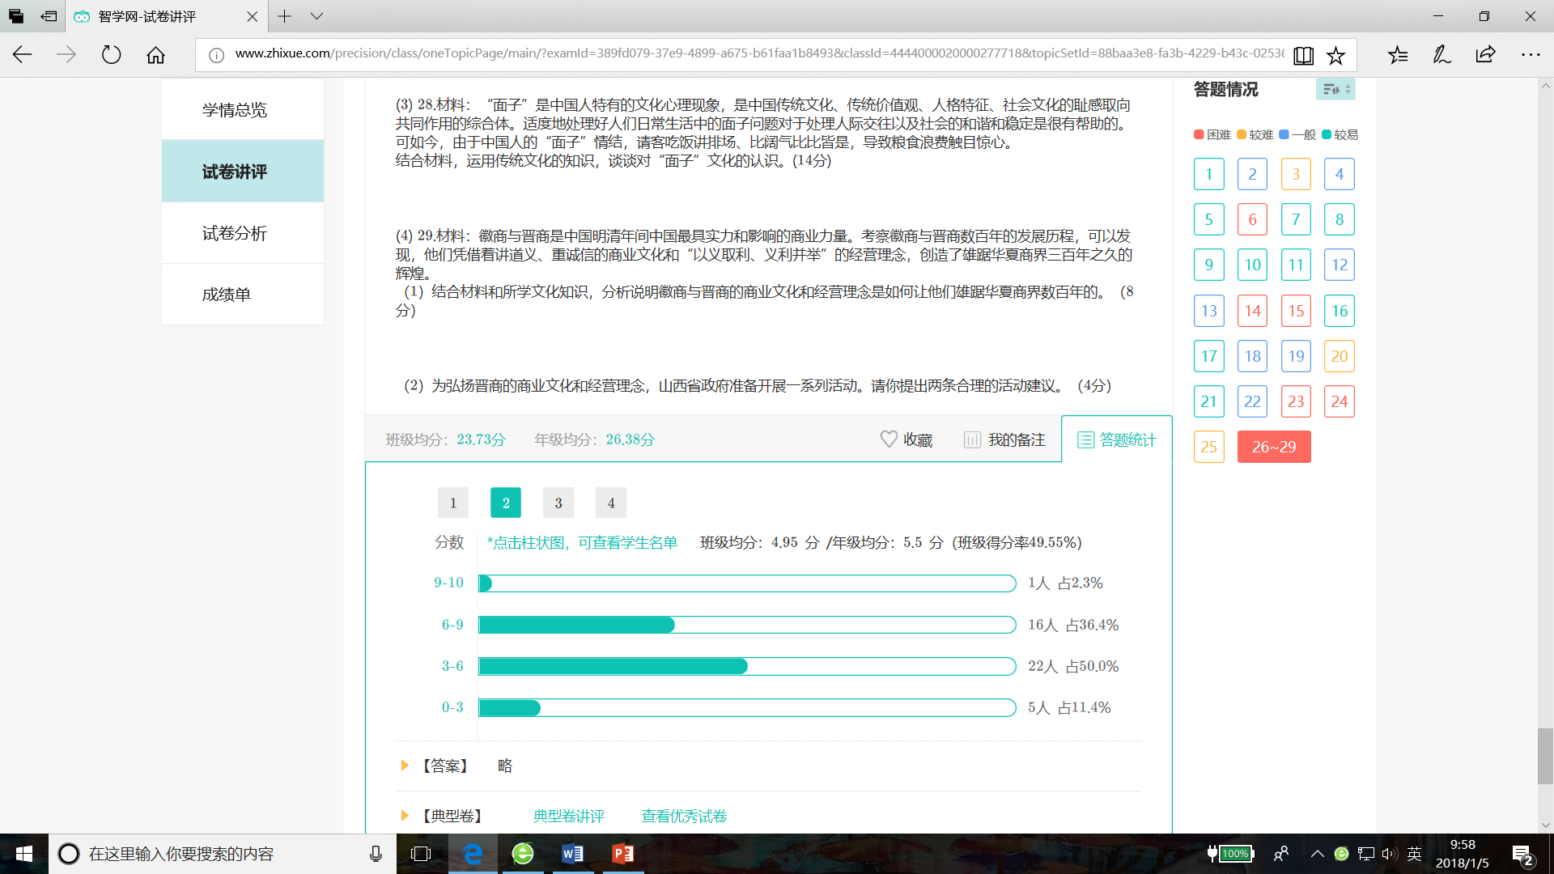

**第2题：**

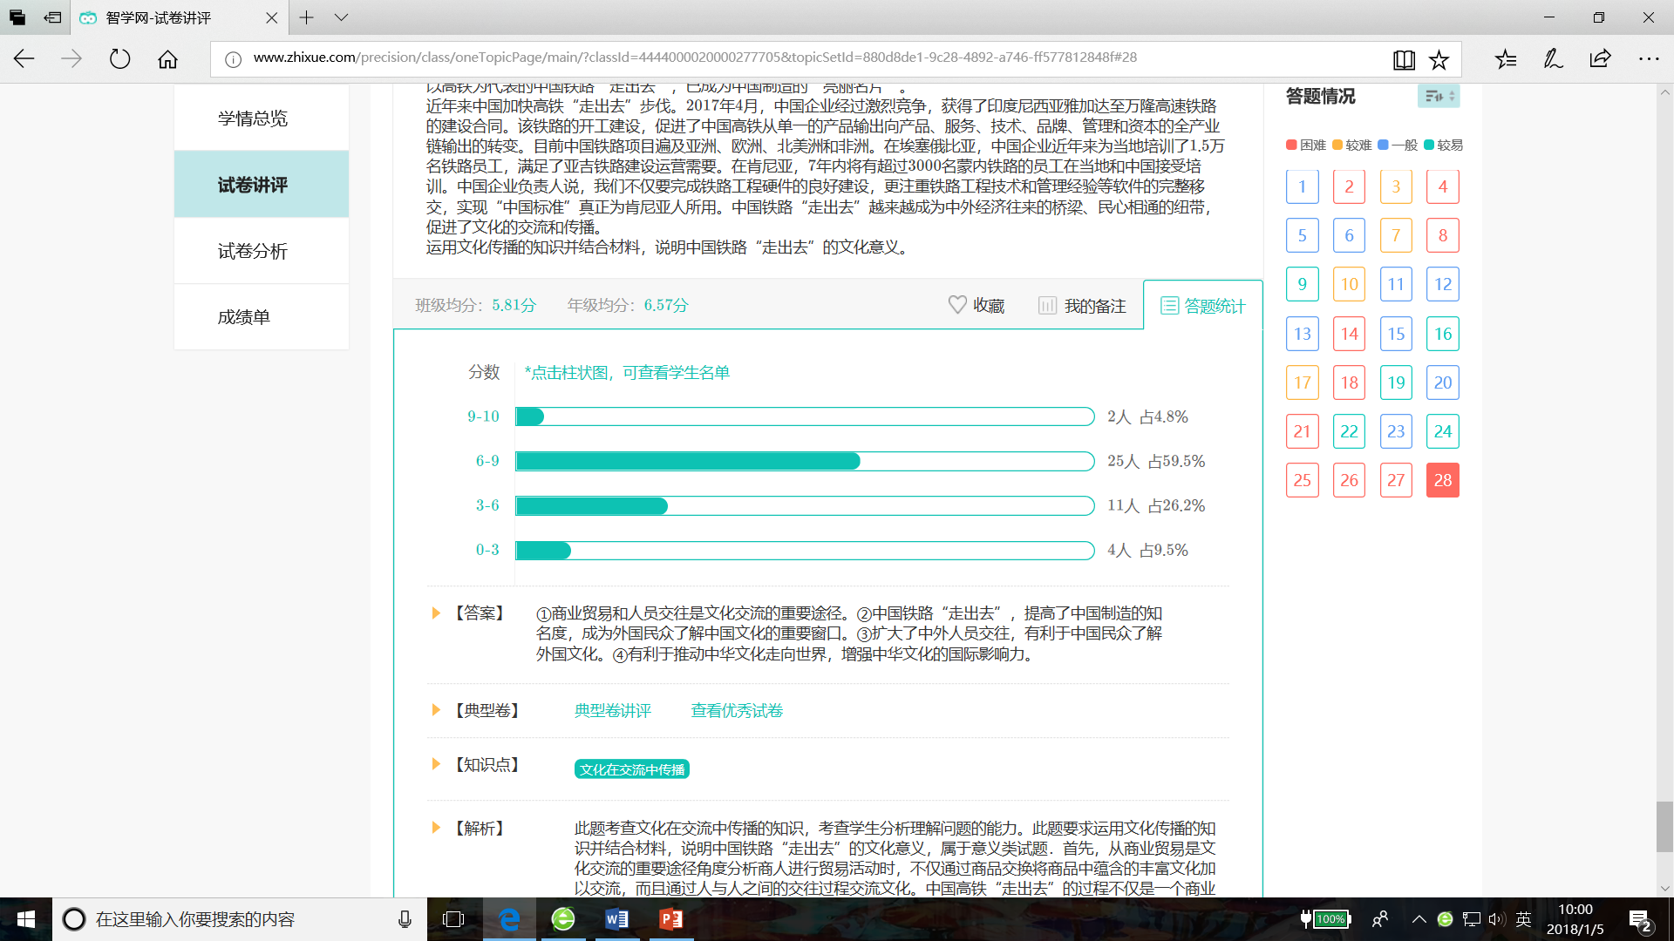

**（二）评讲问答题**

**1.现实的意义——抗战精神（改编自2015新课标全国卷Ⅱ）**

材料： 抗日战争期间，面对日本侵略者的疯狂进攻，中国人民克服经济力、军力、政治阻力等远远弱于日本的困难，同仇敌忾、共赴国难，以血肉之躯筑起了捍卫祖国的钢铁长城，涌现出杨靖宇、赵尚志、左权、赵登禹、张自忠、戴安澜等爱国将领，“狼牙山五壮士”、“八百壮士”等上千英雄群体，用生命和鲜血谱写了一首爱国主义的壮丽史诗。

在惊天地、泣鬼神的抗日战争中，形成了中华民族伟大的抗战精神。中国人民向世界展示了天下兴亡、匹夫有责的爱国情怀，视死如归、宁死不屈的民族气节，不畏强暴血战到底的关雄气概，百折不挠、坚忍不拔的必胜信念。抗战精神始终支撑和激励中国人民浴血奋战，终于打败了极其残暴、极其野蛮的日本侵略者，赢得了中国人民抗日战争的伟大胜利，为世界反法西斯战争胜利作出了不可磨灭的贡献。

结合材料，运用“文化生活”的知识，说明抗战精神对中华民族的作用。（10分）

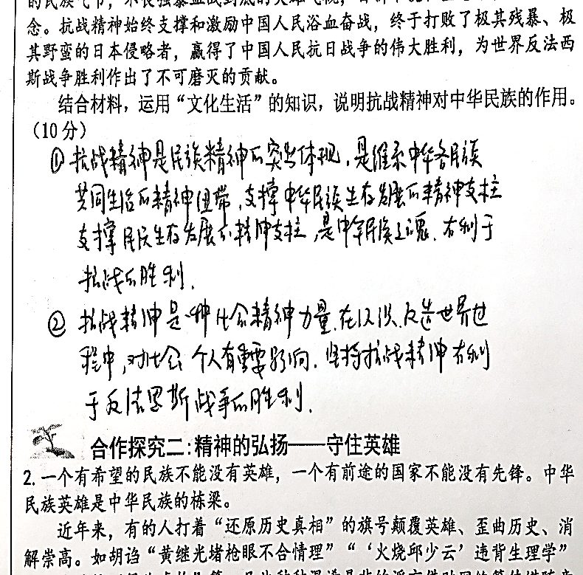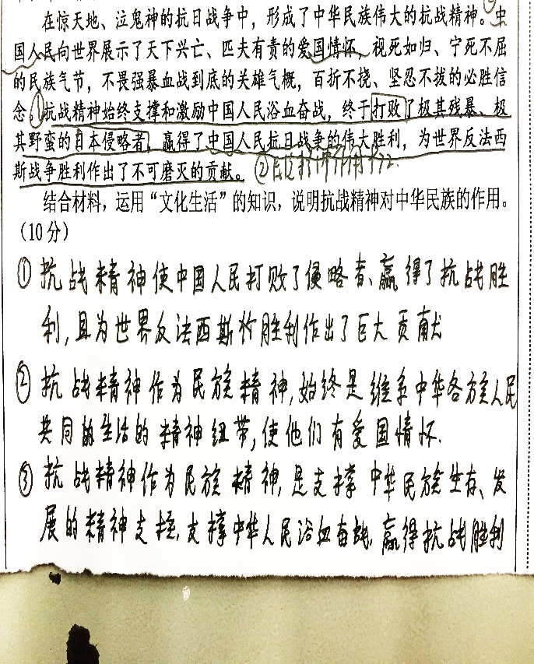**学生：**（展示答案）

**学生1：**本题的范围是文化生活，考的是意义类的题，材料的第二段体现了抗日战争的作用，即抗战精神支撑和激励中国人民取得抗日战争的伟大胜利，为反法西斯战胜胜利作出不可磨灭的贡献；抗战精神是民族精神的体现，所以，还应该有民族精神的作用。

**学生2（评价）：**解题过程很清晰，思路明确，逻辑性强。除此之外，我们还认为民族精神，是一种社会精神力量，在认识世界、改造世界的过程中，对社会、个人有重要影响。

**老师：**这位同学具备了从特殊到一般的思维能力，层层推进，很有深度。总结以上的观点，这个问题可以从这几个方面来作答：①抗战精神本身的作用（贡献）；②以爱国主义为核心的民族精神的作用；③文化的实质（社会精神力量）。

**点拨归纳：文化生活的题要具备从特殊到一般的思维方式，即特殊的精神——民族精神（突出体现）——社会精神力量（文化的作用）。**

**老师：**除抗战精神之外，在当代中国，中华民族精神还有哪些突出表现？

**学生：**长征精神、延安精神、“两弹一星”精神、抗洪精神……

**老师：**文化生活常运用特殊到一般的思维方式进行解题。例如，庆祝古尔邦节的意义（10月的月考题）。应该从哪些方面进行思考呢？下面请同学起来回答。

**学生：**古尔邦节是一种民族节日，需要答民族节日的地位、作用；古尔邦节属于中国传统文化，需要考虑传统文化的特点及作用；古尔邦节属于中华文化，考虑中华文化的特点及作用；古尔邦节也是一种文化现象，还要考虑文化的作用。

**老师：**回答得很好，以后这种类型的题都可以从这几个方面进行考虑。同时，不能忽视材料中的内容，要根据材料具体内容进行取舍。

**点拨归纳：问答题解题方法：（1）审题干：知识范围、类型、关键词（主题、内容、角度）、类型：原因类；意义类；认识类；启示类；评价类；（2）分析材料：材料主旨、分点分层，寻找与问题对应的有效信息；（3）答案组织：段落化、序号化、规范化（知识点+材料结合）。**

（**设计意图：**通过合作探究，进行充分讨论，让学生阅读材料，明白审题以及材料分层分类的重要性。在这个过程中，以学生为主体，提高学生的积极性，培养学生分析、解读题干与材料的能力。在此基础之上，通过总结归纳，归纳出问答题一般性的解题思路和方法，培养学生从特殊到一般的思维方式，提高学生透过现象看本质的能力。）

**2.精神的弘扬——守护英雄（选自2016新课标全国卷Ⅰ）**

材料：一个有希望的民族不能没有英雄，一个有前途的国家不能没有先锋。中华民族英雄是中华民族的栋梁。

近年来，有的人打着“还原历史真相”的旗号颠覆英雄、歪曲历史、消解崇高。如胡诌“黄继光堵枪眼不合情理”“‘火烧邱少云’违背生理学”“董存瑞炸碉堡为虚构”等。凡此种种混淆是非的谣言借助网络等传媒随意传播，一些网民盲目更风、随手转发。这种抹黑英雄形象的谣传引起了一些人历史认知混乱和价值观迷失。

还原历史、守护英雄、捍卫崇高，就是守护良知、正义和精神家园。战场上多次负伤的志愿军老战士李继德动情地说：“黄继光堵枪眼时，我在现场!”当年的老排长郭安民挺身直言，燃烧弹点燃伪装草，“大火整整烧了二十多分钟，邱少云始终一动不动”。董存瑞的生前战友郑顺义多次口述力证，董存瑞舍身炸碉堡，就在他的掩护之下……

结合材料和文化生活知识，探究应该如何守护英雄，弘扬中华民族精神？（10分）

学生：（展示答案）

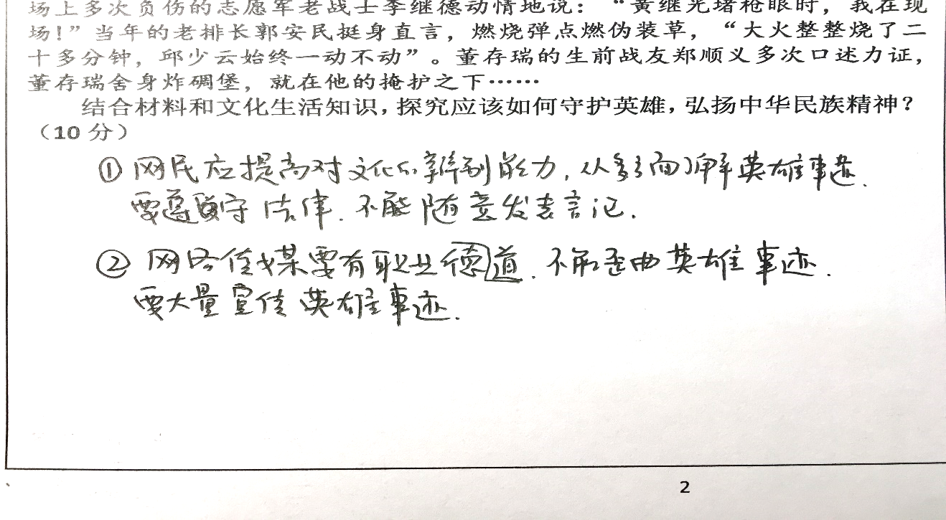

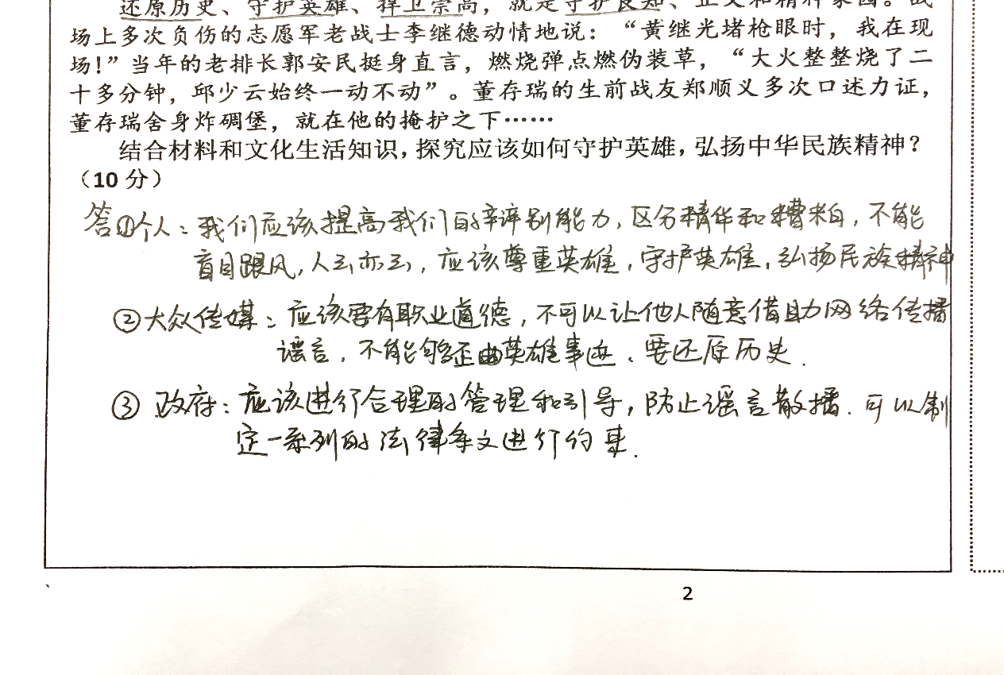

**学生1：**这道题是措施类的题，材料是从英雄的地位、诋毁的现状、战友的辩驳三个层面来说的。材料涉及两个主体，所以，如何守护英雄，需要从两个方面进行考虑。面对诋毁，个人应该提高自身辨别的能力，不要人云亦云，尊重英雄，弘扬民族精神；同时，大众媒体要有职业道德，不能歪曲英雄事迹。

**老师：**其他组还有什么补充？

**学生2（补充）：个人**还需要多方面了解英雄事迹，不能随意发表没有根据的言论；**大众媒体**还需要从正面宣传英雄事迹；除此之外，还要考虑国家的角度。**国家（政府）**应该加强管理引导，防止谣言的散播，通过法律进行言论的规范，通过教育、宣传的方式，弘扬民族精神。

**老师：**同学们归纳得都很好，具备了主体和角度构建的意识。

**点拨归纳：构建主体与角度，即国家、社会、个人；对我国、对双方、对世界；国家、企业、个人；横向、纵向等。这种思维方式，经常出现在措施类和意义类的问答题中。**

（**设计意图：**通过合作探究，让学生从多角度去思考问题，让学生对守护英雄产生共鸣，实现学生思维的深度与广度。在此基础上，树立角度意识，培养学生全面的解题思维能力，提高学生政治学科素养。）

**变式训练：**

**材料：**中秋节又称团圆节，是中国传统节日中文化含量最重的，能完整体现华夏民族特有的“血亲团圆、民族团结、国家统一”宿愿的节日。

但随着人们物质生活水平的不断提高，在现代都市的忙碌与浮躁中，中秋节早已经不是单纯的“品饼赏月”的节日。在商业化的社会里，一块月饼已无法单独承载现实的中秋文化，年轻一代对于中秋假期的热衷程度要远大于节日本身。传统节日成为商品的推销日，豪华礼盒过度包装奢侈浪费，节日的娱乐功能被视为唯一功能，忽视其深厚的文化内涵，积极的道德价值。

结合上述材料，运用“文化的多样性”和“中华文化与民族精神”的相关知识解析中秋节的文化内涵。（12分）

**参考答案：**①**庆祝民族节日是民族文化的集中展示，也是民族情感的集中表达。**中秋节集中表达了中国人民寄予亲人团圆，家庭和睦，安享天伦的梦想。（4分）  
 ②**中华文化源远流长，博大精深。**中秋节以及中秋习俗流传千年，体现出中华文化的基本特征。（4分）  
 ③**爱国主义是中华民族精神的核心，团结统一是中华民族精神的基本内涵之一。**中秋习俗把家庭团圆运用到民族团结和国家统一上，是爱家爱国情怀的具体体现，是民族凝聚力的心理凭借，也是我们圆梦中华的重要精神资源。（4分）

**（特别说明：在问答题评讲的过程中，问答题得分率可以直接通过极课系统进行展示或者教师口头说明；问答题需要根据学生的得分率进行评讲，得分率较高的问答题可以简要说明，着重评讲错误率高的题。在评讲典型例题时，根据课堂的具体需要，可以采取学生合作探究的方式，也可以老师直接进行点拨归纳。由于问答题的特殊性，不一定需要变式训练，要具体问题具体分析。）**

**◎拓展延伸（开放性试题）**

**老师：**民族精神在中华民族发展的过程中有至关重要的作用，我们应该延续民族精神的魅力。下面进行合作探究三：某电视台准备拍摄一部关于弘扬民族精神的宣传片，请你推荐典型的素材，并说明推荐理由。（人物、历史事件、名言警句等）

**学生1：**文天祥、方志敏、鲁迅、抗日英雄、抗美援朝英雄等；

**学生2：**戊戌变法、辛亥革命、抗日战争、解放战争等；

**学生3：**亦余心之所善兮，虽九死其犹未悔；天下兴亡，匹夫有责；寄意寒星荃不察，我以我血荐轩辕。

（**设计意图：**高考侧重于对学生的综合素质与能力的考查，而开放性试题一般会从文化生活入手，所以，根据守护英雄的背景，设计了开放性试题，以培养学生发散性思维，提高学生分析问题、解决问题的能力。）

**（特别说明：拓展延伸，可以对试题进行拓展，也可以对时政热点进行拓展，要根据课堂的时间与需求进行机动处理。）**

**课后小结：**

老师：郁达夫在鲁迅追悼会上曾经说过：“没有伟大的人物出现的民族，是世界上最可怜的生物之群；有了伟大的人物，而不知拥护、爱戴、崇仰的国家，是没有希望的奴隶之邦。”让我们一起感受英雄、敬仰英雄、守护英雄，让我们一起感受并感动着…… （播放视频）

（**设计意图：**在培养学生解题方法与技巧的基础上，通过视频，实现学生情感、态度、价值观的共鸣，引导学生自觉守护英雄，弘扬民族精神。激励学生不断前进，实现情感升华。）

**◎自检互评（课后作业）**

**课后巩固训练**

**一、选择题**

1. 疟疾是世界性传染病，原来每年感染数亿人，并导致几百万人死亡。上世纪六七十年代，在科研条件极为艰苦的环境下，屠呦呦团队与国内其他机构合作，经过艰苦卓绝的努力并从《肘后备急方》等中医古典文献中获取灵感，先驱性地发现了青蒿素，开创了疟疾治疗新方法，世界数亿人因此受益。屠呦呦团队以青蒿紊为基础的复方药物研制成功表明（  ）

①中华民族精神薪火相传      ②不同民族文化相交流能创造新的特质文化

③中医古典文献是青蒿素发现的源泉 ④弘扬中华文化需要在继承中创新发展

A.①②      B.①④       C.②③      D.③④

2.以国家公祭的形式来祭奠二战中被屠杀的死难者，已成为国际惯例。2014年我国设立了中国人民抗日战争胜利纪念日和南京大屠杀死难者国家公祭日，我国设立国家公祭日，从文化生活角度看，是为了（   ）

①向全世界传递中华民族对于人权和文明的态度 ②以法律的形式体现国家意志和人民意愿

③激励当代中国人民克服艰难险阻，战胜内忧外患 ④传承爱好和平、勤劳勇敢、自强不息的伟大民族精神

A.①②    B.②③    C.①④    D.③④

3.2015年9月4日，央视制作并播放的《开学第一课》以“英雄不朽”为核心主题。英雄，激发的是向上的力量，指引的是人生的航向。认同英雄，就是认同正确的价值观；追随英雄，就是追随真善美；颂扬英雄，就是颂扬正能量。认同、追随和颂扬英雄是（ ）

①社会主义精神文明建设根本任务     ②提高全民族综合素质的必然要求

③提升我国国际竞争力的关键因素     ④弘扬中华民族精神的具体体现

A.①②    B.①③    C.②④    D.③④

4.回眸改革开放以来中国几十年的发展，这不仅在于我国拥有“中国道路”，也在于拥有“中国精神”。正是“中国精神”造就了这个国家遇难不惧的定力、化危为安的魄力。这说明中华民族精神（ ）

①弘扬了中华传统文化的先进性 ②是支撑中华民族生存发展的精神支柱

③作为精神力量能够转化为物质力量 ④随着时代的变化不断丰富

A.①② B.①④ C.②③ D.②④

5.“只要我们有根/纵然没有一片叶子遮身/仍旧是一株顶天立地的树/就让我们调整那立姿/在风雨里站得更稳/坚忍地度过这凛冽寒冬/是的，只要我们有根/明春来时/我们又会枝繁叶茂宛如新生”。台湾诗人蓉子的这首《只要我们有根》表明(　　)

①中华文化独树一帜、独领风骚　 ②文化对人的影响是深远持久的

③团结统一是中华民族精神的核心　 ④中华民族精神是中华民族之魂

A.①② B.①③ C.②③ D.②④

**二、问答题**

材料：2015年10月19日，《中共中央关于繁荣发展社会主义文艺的意见》公开发布，为“文艺繁荣发展大计”垒基砌阶、立柱支梁。《意见》指出，当前我国文艺创作生产活跃，涌现了一大批人民喜爱的优秀作品，呈现出百花竞放、蓬勃发展的生动景象。同时，文艺创作生产存在有数量缺质量、有“高原”缺“高峰”，抄袭模仿、千篇一律、粗制滥造等问题，推出精品力作的任务依然繁重。

《意见》要求，唱响爱国主义主旋律。正确反映中华民族五千多年文明史、中国人民近代以来斗争史、中国共产党奋斗史……旗帜鲜明反对历史虚无主义，反对以洋为尊、唯洋是从，不断增强中国特色社会主义道路自信、理论自信、制度自信。拓展爱国主义题材的表现空间，不断丰富形式，使文艺更加符合时代进步潮流，更好引领社会风尚。

（1）唱响爱国主义主旋律有助于弘扬和培育民族精神。分析材料中唱响爱国主义主旋律的做法是如何弘扬和培育民族精神的。（12分）

（2）《意见》要求发展社会主义文艺坚持以人民为中心的创作导向，根据此要求，设计两条宣传标语。(要求：朗朗上口，短小精悍，每条限15字以内)（6分）

**课后巩固训练参考答案**

**一、选择题**

|  |  |  |  |  |
| --- | --- | --- | --- | --- |
| **1** | **2** | **3** | **4** | **5** |
| **B** | **C** | **C** | **C** | **D** |

**二、问答题**

（1）①正确反映中华民族五千多年文明史，**继承和发扬中华民族的优良传统，弘扬和培育中华民族精神;**

②旗帜鲜明反对历史虚无主义，反对以洋为尊、唯洋是从，**正确处理了民族文化与外来思想文化的关系;**

③增强“三个自信”是充分发挥**中国特色社会主义理论体系的“主心骨”作用，增强文化自信**;

④拓展爱国主义题材的表现空间，使文艺更加符合时代进步潮流，**把弘扬以爱国主义为核心的民族精神和以改革创新为核心的时代精神相结合。**

（2）答案示例：创作扎根人民，文艺服务群众;向人民学习，创群众满意作品;激发创作活力，繁荣群众文艺。(写出2条，合理即可，每点3分)

**（特别说明:课后巩固训练可以直接采用现有的教学资料，如练习册、试卷、教参等，可以不需要单独印学案。）**



**板**

**书**

**设**

**计**

主板书：

第七课 我们的民族精神 试题评讲

1. 选择题

题解题方法：➀三审题干：材料、题肢、关系

➁四看选项：排错、排异、排重、排倒

二、问答题

解题方法：

（1）审题干：知识范围、类型、关键词

（2）分析材料：主旨、分点分层；

（3）答案组织：知识点+材料结合

注意：构建主体与角度：

副板书：

选择题答案：**CCADCA**

合作探究一：

（学生的答案要点）

合作探究二：

国家：

社会媒体：

个人：

（学生的答案要点）

合作探究三

（学生答案要点）



**评**

**课**

**资**

**料**

这堂课的类型是讲评课，所以，在教学的过程中，必须在分析学生做题情况的基础上，明确需要评讲的例题，从而归纳解题的方法。最终实现课堂主动性、及时性、针对性、高效性的统一。具体从以下几个方面进行评价。

1.注重问题的准备。试题讲评课要有数据统计、比较分析、确定问题三个环节。首先，数据统计。对班级的平均分、得分率、错误选项进行统计；将选择错误与正确的同学名单进行梳理；其次，比较分析。根据每题出现的典型错误揣摩学生的答题思路，归纳学生答题错误的主要原因，以明确学生的问题，有针对性地指导教学。最后，确定问题。找出需要评讲的典型例题，避免从头到尾逐题讲解。同时，根据典型错误例题，确定评讲课的具体思路，并寻找反馈训练的例题，实现举一反三的作用。

2.重视学生的地位。学生才是课堂的主人，所以，在进行教学的时候，一定要从学生角度出发，真正达到教学的效果。一方面，调动学生学习积极性。评讲课容易陷入枯燥乏味的困境，通过极课系统的统计数据，让学生了解班级基本情况，明确自己在班级的地位，对进步较大的学生予以表扬，激励学习动力，引起他们对本堂课的关注，提升学生的课堂专注度。另一方面，提高学生的参与度。通过合作探究，学生对例题进行解析，让学生充分讨论、补充、评价，实现思维的碰撞，提高学生分析问题、解决问题的能力。除此之外，注意给学生留白。在进行合作探究的时候，提前把要求说明，在探究过程中积极参与，切忌在过程中打断学生。总之，教师在整个教学的过程中，适当引导学生进行思考，在适当时候进行点拨归纳，从而实现思维的高度、深度与广度。

3.重视思维的延展性。试卷讲评从一定程度上讲是一个重新整理、归纳、总结、升华的过程。在讲评过程中，教师要帮助学生借题发挥，类比延伸，调动已有的思维储备，理清相关的逻辑关系，使学生形成一个经纬交织、融会贯通的思考网络。通过特殊到一般的思维方式，将选择题与问答题的解题方法进行适当归类，在典例评讲、补偿训练、变式训练的过程中，力争讲活一道题，学生就能举一反三，触类旁通。除此之外，教师需要根据学生的回答，灵活地进行追问，引导学生进一步思考，从而提高学生的学科素养。

总而言之，评讲课的教学必须注意典型例题的挖掘、教师的问题引领、学生的合作探究，追求教学最高境界。即有魂：情感态度价值观导向正确，且为三维目标之首。有神：课堂教学充满活力，教学氛围民主和谐。有序：教学流畅、节奏紧凑、过渡自然；思路清晰，结构构建合理。有生：有生成，预设与生成融为一体，课堂因生成而精彩。有色：有比较鲜明的教学特色，富有艺术性和创造性。有效：教学效率高、效果好，即三维目标达成，仍学生学有所获。